**Задание 3.** Найдите дату создания таблицы AdventureWorks2017.Person.Person.

Ответ: 27.10.2017 14:33

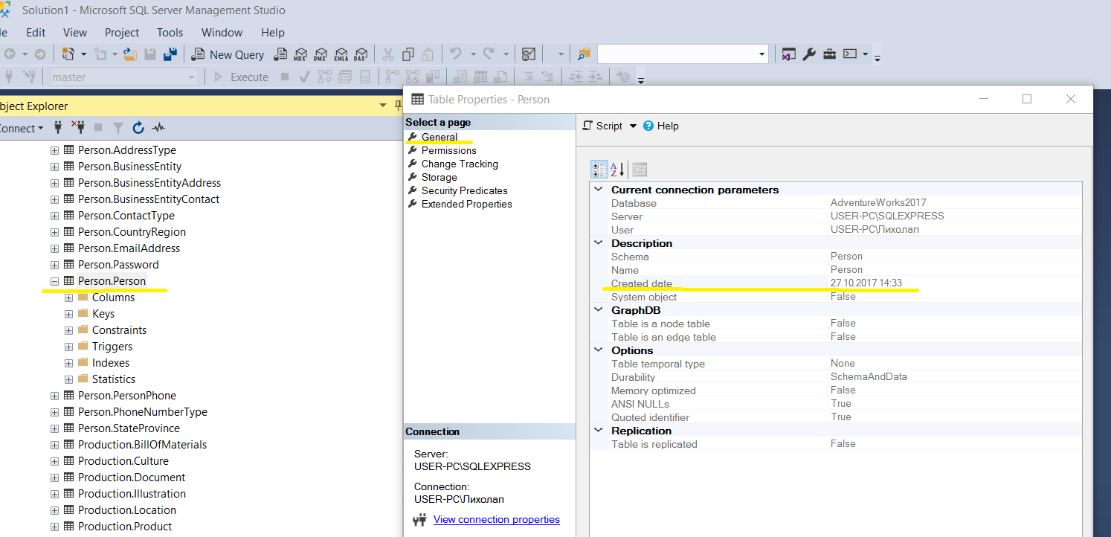

**Задание 4.** Найдите, сколько места в байтах занимает таблица AdventureWorksDW2017.dbo.DimPromotion.

Ответ: 8000 b

